1. Подключение к  <http://samlib.ru/cgi-bin/login>. С помощью снифера wireshark можно увидеть:

- Введенный пароль без шифрования qwerty

- Web сервер который использует сайт nginx

- Какие типы http запросов приходят на сайт POST GET

- Статус выполнения http запросов 200 ok запрос был выполнен

- Версия используемого HTTP 1.1

- Код страны в формате html.

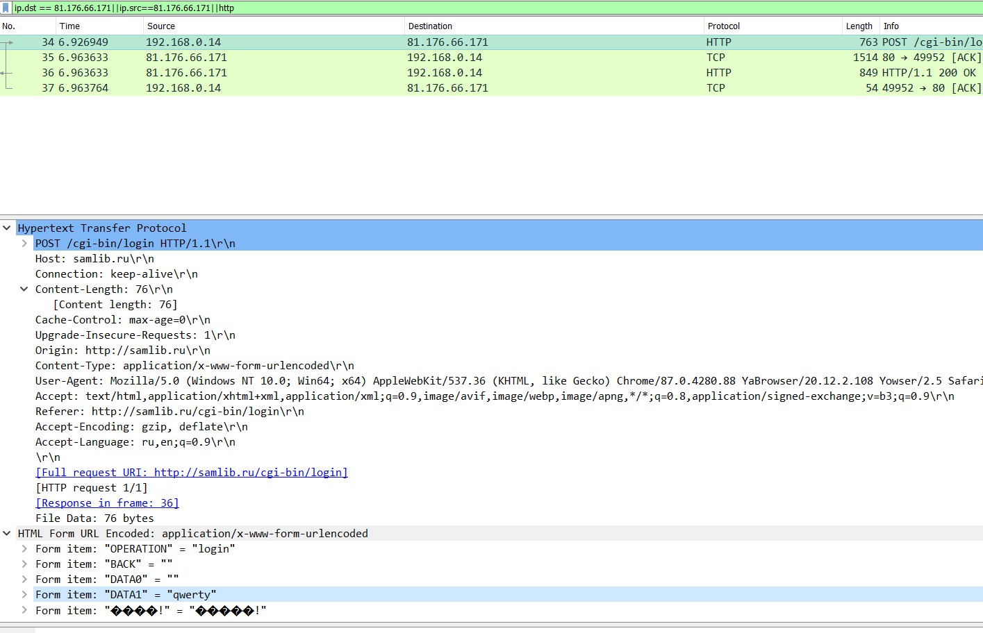

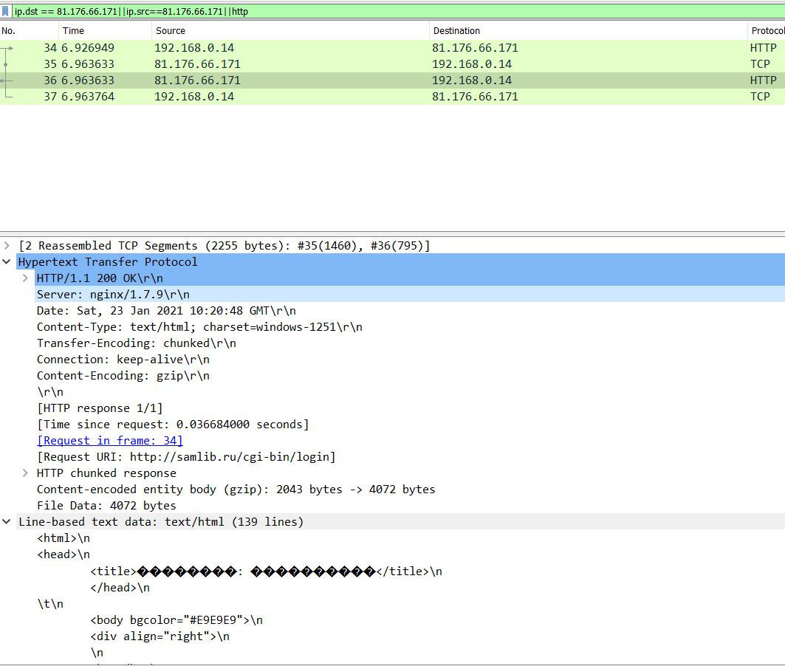

2.При подключении к youtube.com используется https:

- В https в отличили от http трафик шифруется, т.е все данные передаются в зашифрованном виде.

- Используется протокол QUIC который поддерживает шифрование и накладывает поверх udp

- Для подключения используется 443 порт вместо 80 как при http

- Используется шифрование TLS 1.2 и 1.3

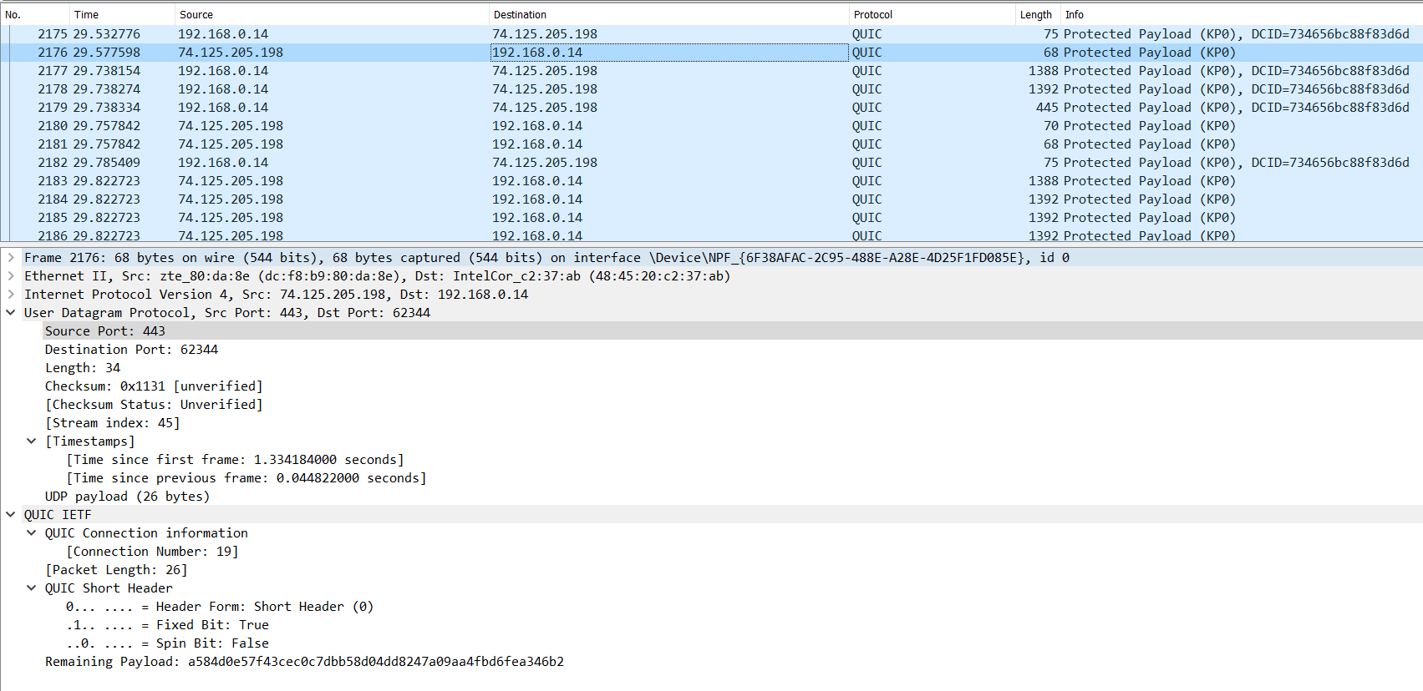

3. Подключение к FTP ресурсу [ftp.mccme.ru](ftp://ftp.mccme.ru)

- Используется протокол FTP порт 21

- При подключение пользователь проходит авторизацию, так как ресурс общедоступный без ввода персонализированной УЗ, пользователь проходит авторизацию как анонимный (anonymous).

- Права на использование ресурсов ftp буду выданы в соответствии с пройденной авторизацией

- Если использовать не защищённый ftp то при подключении можно будет в wireshark увидеть логии и пароль в открытом виде (проверил на домашнем ftp)

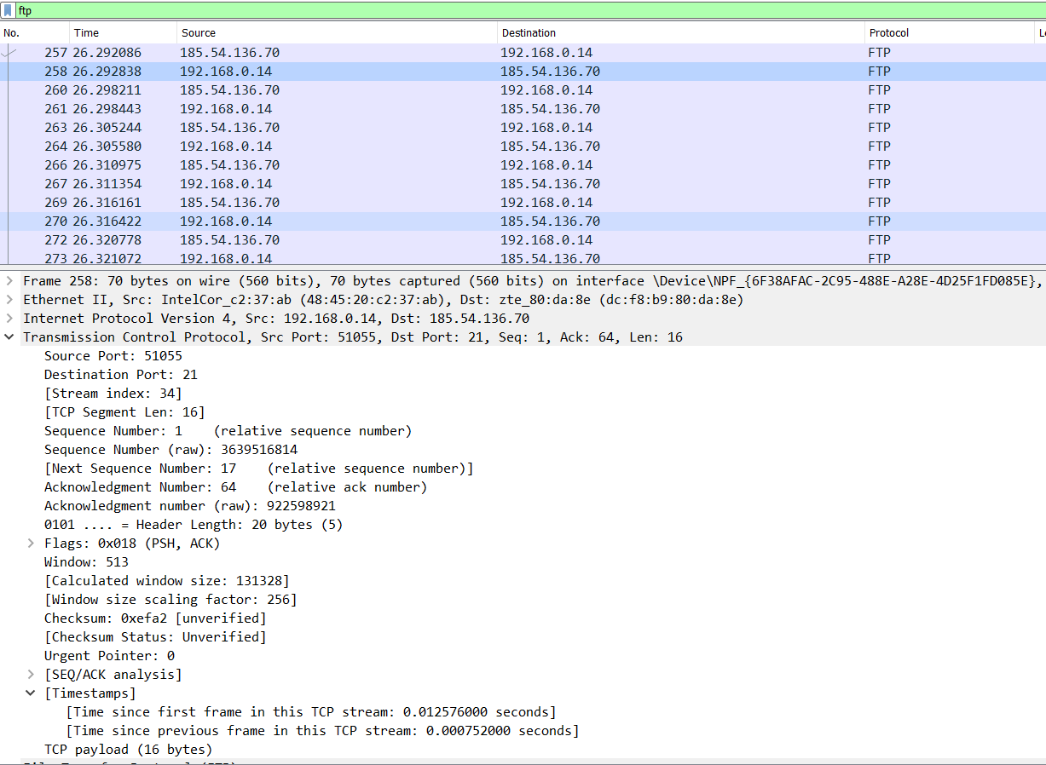

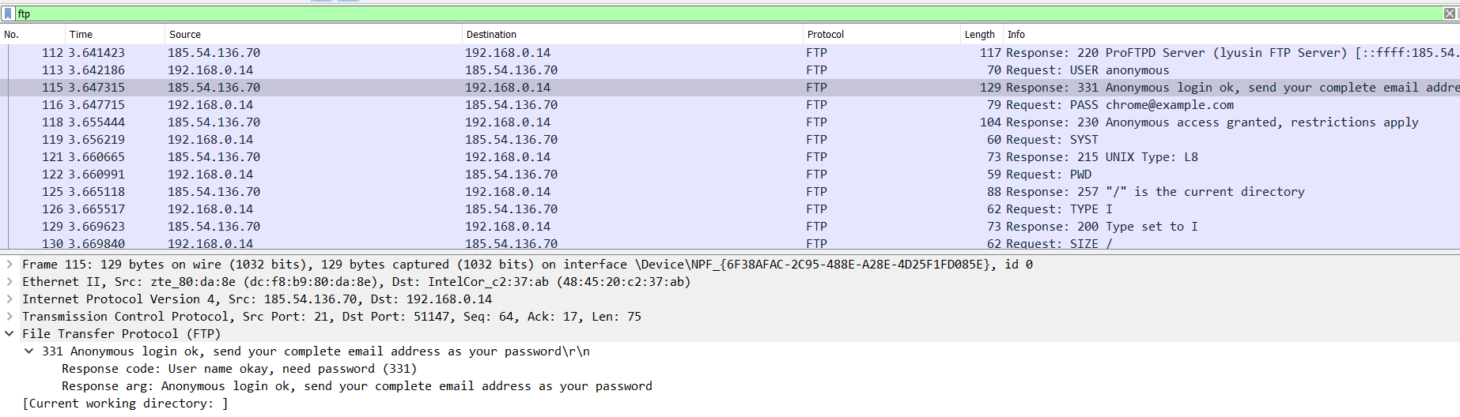

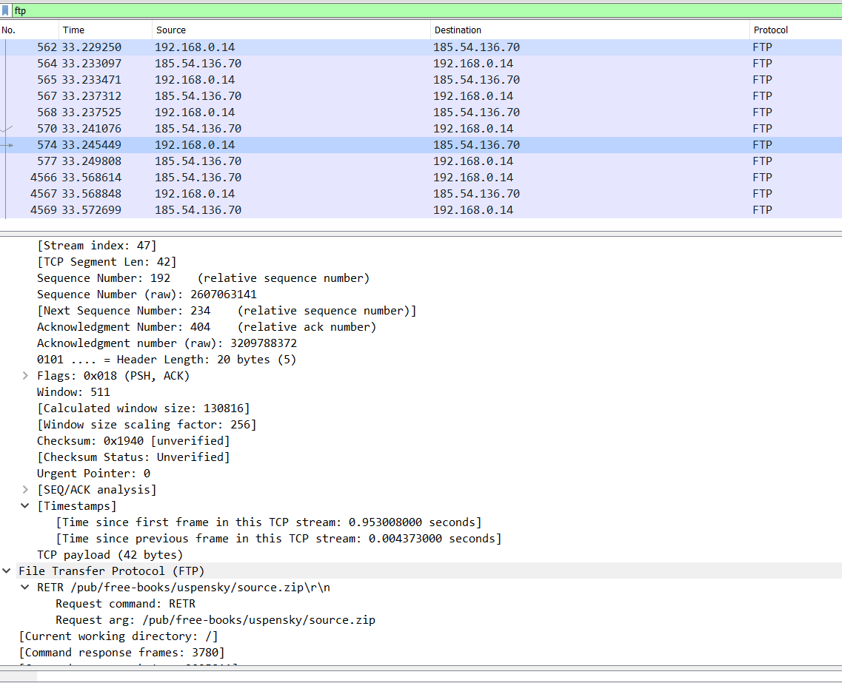



4. Работа с nslookup

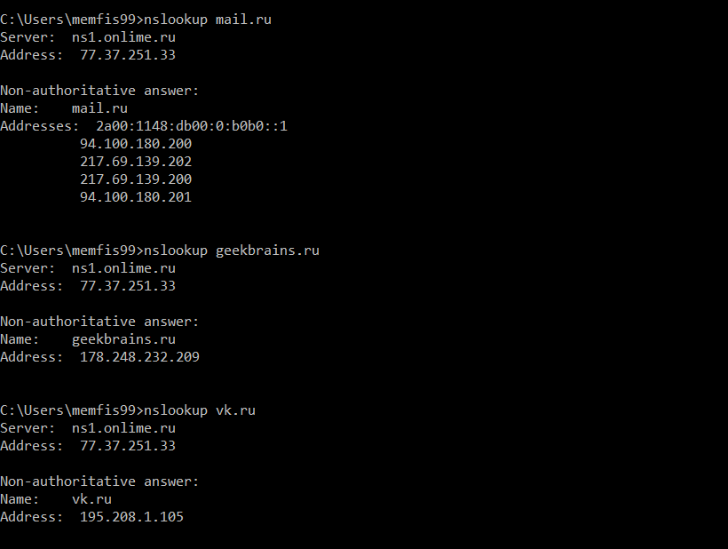

На пинги отвечает целевых хостов отвечают адреса:

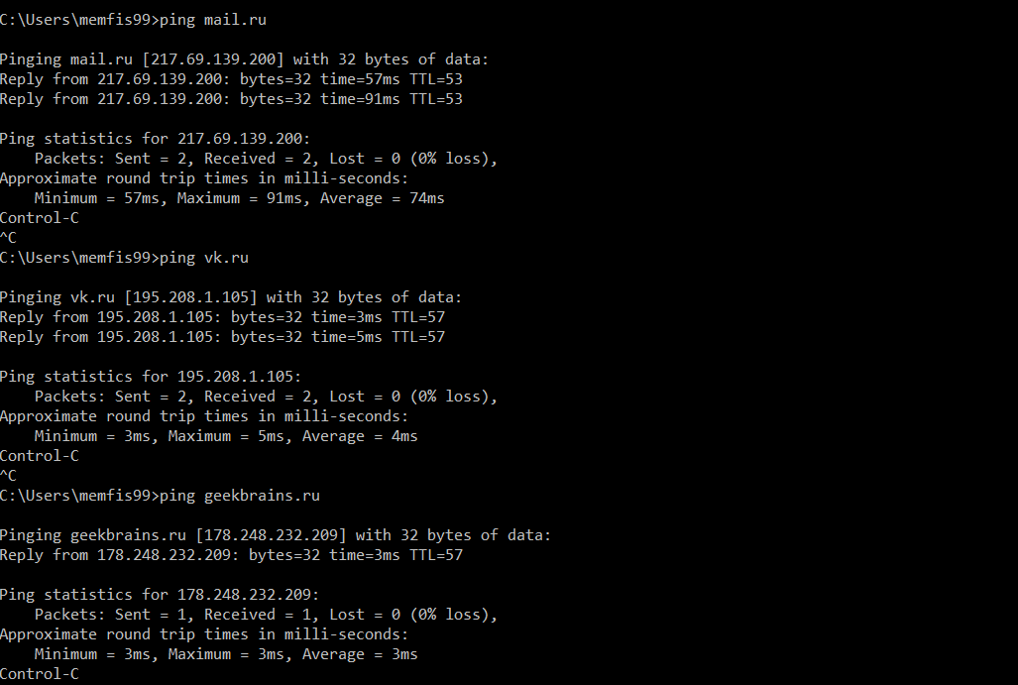

5. NS-записи для доменов google.com и youtube.com.

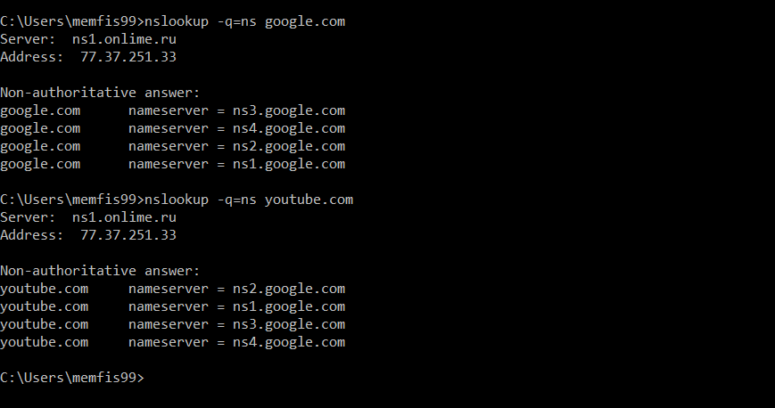

Вывод для google.com и youtube.com успользуються одинаковые DNS сервера.